Модель боевых действий

30 января, 2023, Москва, Россия

# Цели и задачи работы

## Цель лабораторной работы

Рассмотрим некоторые простейшие модели боевых действий – модели Ланчестера. В противоборстве могут принимать участие, как регулярные войска, так и партизанские отряды. В общем случае главной характеристикой соперников являются численности сторон. Если в какой-то момент времени одна из численностей обращается в нуль, то данная сторона считается проигравшей (при условии, что численность другой стороны в данный момент положительна).

## Задание к лабораторной работе

1. Изучить три случае модели Ланчестера
2. Построить графики изменения численности войск
3. Определить победившую сторону

# Процесс выполнения лабораторной работы

## Теоретический материал

Рассмотри три случая ведения боевых действий:

1. Боевые действия между регулярными войсками
2. Боевые действия с участием регулярных войск и партизанских отрядов
3. Боевые действия между партизанскими отрядами

## Теоретический материал

В первом случае модель боевых действий между регулярными войсками описывается следующим образом

$$\left\{\begin{matrix}\frac{dx}{dt}=−a\left(t\right)x\left(t\right)−b\left(t\right)y\left(t\right)+P\left(t\right) \\ \frac{dy}{dt}=−c\left(t\right)x\left(t\right)−h\left(t\right)y\left(t\right)+Q\left(t\right)\end{matrix}\right.$$

## Теоретический материал

Во втором случае в борьбу добавляются партизанские отряды. В результате модель принимает вид:

$$\left\{\begin{matrix}\frac{dx}{dt}=−a\left(t\right)x\left(t\right)−b\left(t\right)y\left(t\right)+P\left(t\right) \\ \frac{dy}{dt}=−c\left(t\right)x\left(t\right)y\left(t\right)−h\left(t\right)y\left(t\right)+Q\left(t\right)\end{matrix}\right.$$

## Теоретический материал

Модель ведение боевых действий между партизанскими отрядами с учетом предположений, сделанных в предыдущем случаем, имеет вид:

$$\left\{\begin{matrix}\frac{dx}{dt}=−a\left(t\right)x\left(t\right)−b\left(t\right)x\left(t\right)y\left(t\right)+P\left(t\right) \\ \frac{dy}{dt}=−h\left(t\right)y\left(t\right)−c\left(t\right)x\left(t\right)y\left(t\right)+Q\left(t\right)\end{matrix}\right.$$

## Условие задачи

Между страной $X$ и страной $Y$ идет война. Численность состава войск исчисляется от начала войны, и являются временными функциями $x\left(t\right)$ и $y\left(t\right)$ В начальный момент времени страна $X$ имеет армию численностью 32000 человек, а в распоряжении страны $Y$ армия численностью в 12000 человек. Для упрощения модели считаем, что коэффициенты $a,b,c,h$ постоянны. Также считаем $P\left(t\right),Q\left(t\right)$ непрерывные функции. Постройте графики изменения численности войск армии $X$ и армии $Y$ для следующих случаев:

## Случай 1. Модель боевых действий между регулярными войсками

$$\left\{\begin{matrix}\frac{dx}{dt}=−0.34x\left(t\right)−0.744y\left(t\right)+\left|cos\left(t+5\right)\right| \\ \frac{dy}{dt}=−0.51x\left(t\right)−0.52y\left(t\right)+\left|sin\left(t+10\right)\right|\end{matrix}\right.$$

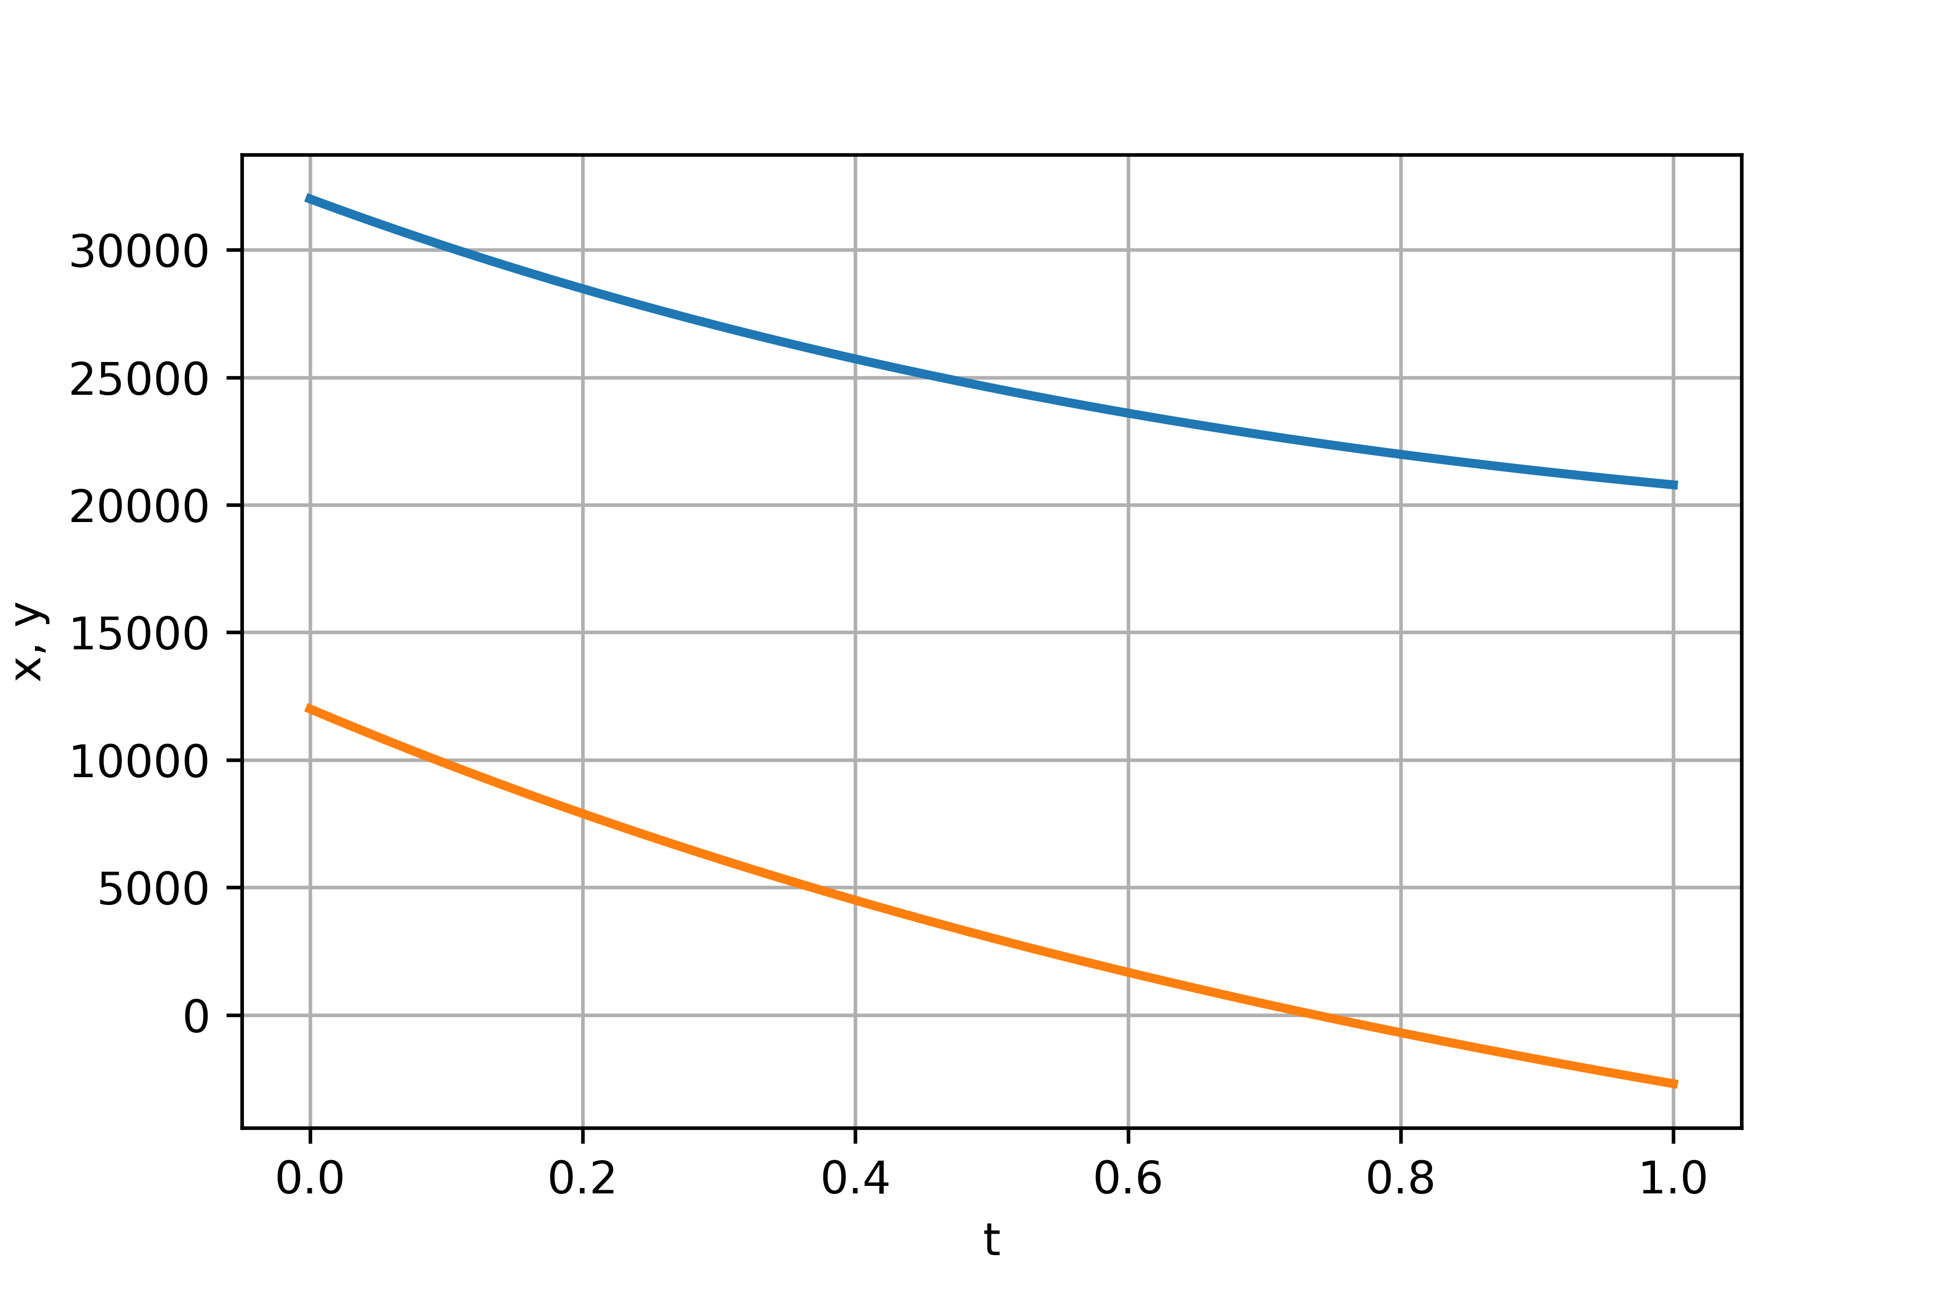

Figure 1: График численности для случая 1

## Случай 2. Модель боевых действий между регулярными войсками

$$\left\{\begin{matrix}\frac{dx}{dt}=−0.299x\left(t\right)−0.788y\left(t\right)+cos\left(4t\right) \\ \frac{dy}{dt}=−0.311x\left(t\right)y\left(t\right)−0.466y\left(t\right)+sin\left(0.5t\right)\end{matrix}\right.$$

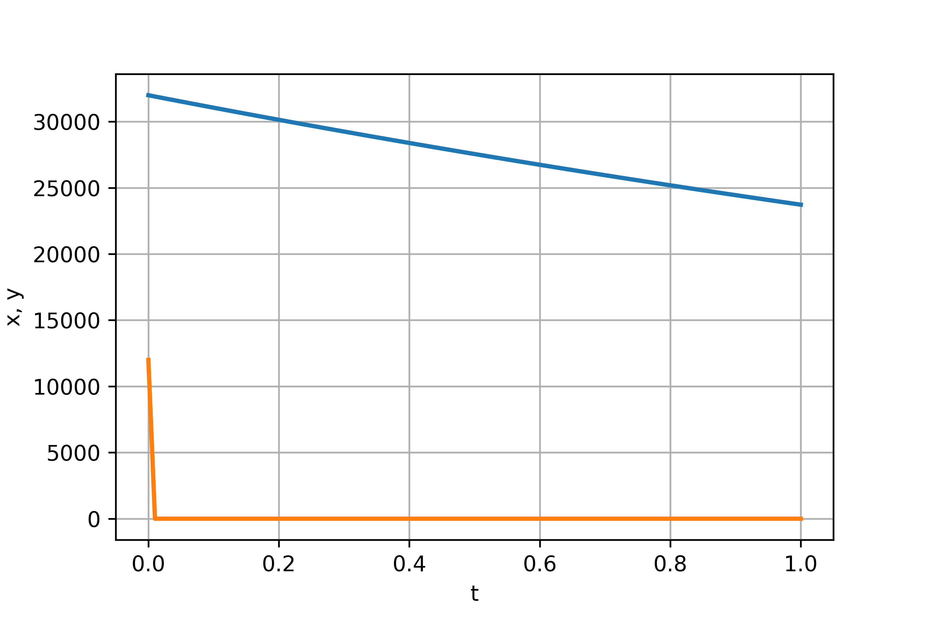

Figure 2: График численности для случая 2

# Выводы по проделанной работе

## Вывод

В результате проделанной лабораторной работы мы познакомились с моделью «Войны и сражения». Проверили, как работает модель в различных ситуациях, построили графики $y\left(t\right)$ и $x\left(t\right)$ в рассматриваемых случаях.